**INSTITUCION EDUCATIVA MONTERREY**

**RENDICION DE CUENTA 2017**

**RECTOR**

**ALFONSO SEGUNDO CERRA MEJIA**

**AYAPEL**

**DICIEMBRE 6 DEL 2017**

**ESTABLECIMIENTO: INSTITUCIÓN EDUCATIVA MONTERREY**

**DANE: 223068000130**

**NIT: 900130173-8**

**ENTIDAD TERRITORIAL: CORDOBA**

**MUNICIPIO: AYAPEL**

**DIRECCION: KILOMETRO 9 VIA A LA APARTADA**

**MODALIDAD: ACADÉMICA**

**NATURALEZA: OFICIAL**

**CALENDARIO: A**

**JORNADA: MAÑANA**

**CARÁCTER: MIXTO**

**RESOLUCION DE APROBACION DE ESTUDIOS: 0126 DE MAYO 25 DE 2011**

**NIVELES: PREESCOLAR, BÁSICA Y MEDIA**

**¿QUE ES RENDICIÓN DE CUENTAS?**

“La rendición de cuentas es el proceso en el cual las administraciones públicas del orden Nacional y Territorial y los servidores públicos comunican, explican y argumentan sus acciones a la sociedad” (MEN, 2007). La conforma el conjunto de acciones planificadas y su puesta en marcha por las instituciones del Estado con el objeto de informar a la sociedad acerca de las acciones y resultados producto de su gestión y permite recibir aportes de los ciudadanos para mejorar su desempeño.

En este sentido la rendición de cuentas es un proceso que tiene doble propósito en el cual los servidores del Estado tienen la obligación de informar y responder por su gestión, y la ciudadanía tiene el derecho a ser informada y pedir explicaciones sobre las acciones adelantadas por la administración.

**REFERENTES PARA LA RENDICION DE CUENTAS**

Principios constitucionales: transparencia, responsabilidad, eficacia, eficiencia e imparcialidad y participación ciudadana en el manejo de los recursos públicos y los proyectos presentados.

Documentos de política: Plan Nacional de Desarrollo, Plan de Desarrollo Territorial, Proyecto Educativo Institucional, Plan de Mejoramiento Institucional.

Marco Legal: Constitución Política, Ley 115 de 1994, Ley 715 de 2001, la Ley 489 de 1998 y la Ley 1474 de 2011, Decreto 4791 de 2008, Decreto 1075 de 2015, Directiva Ministerial No. 22 del 21 de julio de 2010.

* **INSTITUCION EDUCATIVA MONTERREY SEDE PRINCIPAL**
* **SEDE EL PAPAYO**
* **SEDE AMISTAD**
* **SEDE DIVINO SALVADOR**
* **SEDE PRIMAVERA**
* **SEDE AVANCEMOS**
* **SEDE SANTO DOMINGO(Cerrada temporalmente)**

La Institución Educativa Monterrey que inicio el año 2002 con Ocho (8) sedes mediante Resolución N° 001443 emanada de la Secretaría de Educación Departamental (la sede Isabel del Bosque cerrada definitivamente), muestra en el 2016 una disminución considerable de su población estudiantil debido al decrecimiento de la actividad minera que ha obligado a muchas familias a desplazarse para la cabecera municipal y otras regiones del país.

La institución atiende en el 2017 a 391 estudiantes distribuidos en la sede Principal con 284 estudiantes de Preescolar y básica primaria en todas las sedes, Secundaria y Media 107 alumnos atendidos. La sede El Papayo aparte de la sede principal, es la única que atiende estudiantes de Preescolar, primaria y básica secundaria hasta el grado Octavo. El grado 10° fue autorizado en la sede principal mediante Resolución N° 001608 de Agosto de 2015 y el Grado 11 fue autorizado mediante Resolución N° 002183 de Agosto 10 de 2017.

**CIERRE DE BRECHAS**

Porcentaje de estudiantes beneficiados con gratuidad: 100% Porcentaje de estudiantes pertenecientes a poblaciones vulnerables beneficiadas con el programa de alimentación escolar, programa de permanencia: 100% Porcentaje de alumnos con necesidades educativas Especiales escolarizados: 0.9%,no se atendieron casos de: Déficit cognitivo, síndrome de Down u otro retardo mental identificado.

**CALIDAD**

Porcentaje de educadores participando en el plan de formación: 100%

(Emprendimiento y liderazgo)

Porcentaje de estudiantes que reprobaron el año escolar en básica primaria, secundaria y media: 14.8%

Porcentaje de deserción interanual en preescolar, básica y media: 5.2%

**INNOVACION Y PERTINENCIA**

* Número de estudiantes promedio por computador en el establecimiento educativo: 7.56%
* Porcentaje de matrícula con acceso a internet: En la sede principal: 100%
* Porcentaje de matrícula con acceso a internet en las otras sede de la institución 5%
* MODELO DE GESTION Porcentaje de ejecución de los recursos de los Fondos de Servicios educativos por concepto de gasto: 98%

• Porcentaje de cumplimiento del Plan de mejoramiento institucional: 87 % (algunas metas cumplidas y no cumplidas).

**RESULTADOS SABER 3°, 5°, 9° y 11°- 2017 (se anexa los resultados de las pruebas)**

**PREGUNTAS CLAVES**

1. ¿Qué se logró?

2. ¿Cómo se logró?

3. ‘¿Qué se gastó?

4. ¿Cómo se gastó?

5. ¿Qué se proyecta a futuro en el establecimiento educativo?

* **¿QUE SE LOGRO?**

**GESTION DIRECTIVA**

• Construcción, socialización y puesta en marcha del Plan de Mejoramiento 2017.

• Se puso en marcha el mantenimiento del software Katanga para optimizar los informes académicos que ayudan a los procesos pedagógicos y administrativos

* Implementación de acciones para mejorar resultados Pruebas SABER 2016.
* Fortalecimiento de los programas Todos Aprender, emanados del MEN
* Fortalecimiento del proceso de articulación con la empresa Kiosco Digital que brinda el servicio de internet en la sede principal de la institución educativa.
* Socialización a todos los estamentos de la comunidad educativa del Manual de Convivencia, atendiendo a las disposiciones de la ley 1620 de marzo de 2013.
* Acompañamiento de la secretaria de educación municipal en capacitación sobre planeación estratégica con el fin de fortalecer la capacidad institucional para la investigación y el uso de las TIC.
* Dotación por parte del Ministerio de Educación, por ser seleccionada como institución beneficiada del programa computadores para educar con 3 equipos partátiles.
* Apoyo a la Semana cultural y deportiva.
* Participación de la institución educativa en los juegos Supérate con las categorías Infantil, Categoría A y B en futbol masculino y femenino.
* Gestión y consecución del mantenimiento de las redes eléctricas de todas las aulas en la sede principal de Las Delicias
* Trabajo permanente para dinamizar la gestión de aula.
* Aplicación del índice de inclusión
* Caracterización de los estudiantes por medio familiar, económico, social y situación de vulnerabilidad.

**¿QUE SE LOGRO?**

**GESTION ACADEMICA**

* Reorganización de la asignación académica
* Implementación de los Planes de Mejoramiento a los estudiantes con dificultades aprobados por el Consejo Académico e introducidos en el SIEE.
* Fortalecimiento y apoyo al proceso de entrenamiento de las pruebas SABER a los estudiantes de los grados tercero, quinto, noveno y once apoyados por la secretaria de educación municipal y la disponibilidad del cuerpo docente permanentemente.
* Implementación del programa Todos a aprender PTA y del Plan Nacional de lectura PNLE. Fortalecimiento a los programas en las dos sedes
* Estímulo a la excelencia estudiantil, por parte del MEN por alcanzar la meta en los resultados obtenidos en las pruebas saber 3°, 5° y 9°
* Conformación de comunidades de aprendizaje con los colectivos de área y grado para realizar procesos de autoformación, orientadas por el tutor del MEN.
* Implementación de corte de período un mes antes de finalizar este y rendirle un informe a los padres de familia verbal entregándoles el Plan de Mejoramiento para que sea trabajado con su acompañamiento.
* Desarrollo del Proyecto del Plan Lector el cual pretende incentivar a los estudiantes de las dos sedes al amor por la lectura y la escritura.
* Seguimiento a planes de estudio.
* Estudio y ajustes al SIEE
* Fortalecimiento del papel de los monitores en el control de las horas efectivas de clases. Fomento de la investigación con el desarrollo de proyectos institucionales.
* Desarrollo de acciones para potenciar en los estudiantes de la institución el desarrollo de pensamiento, las competencias comunicativas, laborales, ciudadanas y valores, a través del desarrollo curricular.

**¿QUE SE LOGRO?**

**GESTION ADMINISTRATIVA Y FINANCIERA**

* Dotación de aires acondicionados, muebles y equipos para el mejoramiento de la institución.
* Dotación de equipos de oficina, papelería y material didáctico para la realización de las actividades pedagógicas por parte de los docentes y el proceso de formación integral de los estudiantes.
* Apoyo al desarrollo de proyectos pedagógicos como: Proyecto Ambiental, Proyecto Democracia, Etica y Valores, Proyecto de tiempo Libre, Proyecto educación Económica y Financiera, Educación en Derechos Humanos, Proyecto en Educ. Artística.
* Mantenimiento de equipos de cómputo, impresoras, sedes principal.
* Apoyo al Proyecto Plan Lector el cual pretende incentivar en los estudiantes de las dos sedes el amor por la lectura y la escritura.
* Apoyo a la conformación participación de grupos de Banda Marcial de la institución en eventos institucionales, locales y/o intermunicipales.
* Adecuación y mantenimiento de plantas físicas de la institución.
* Mantenimiento de los A.A en las dos salas de informática para generar un ambiente de trabajo agradable.
* Adecuación física y dotación de mobiliario y estantes de la sede principal
* Adecuación de oficina de rectoría y secretaria en las sedes principal.
* Actualización del inventario de bienes muebles de la institución.
* Actualización del inventario de gestión documental de la institución.

**¿QUE SE LOGRÓ?**

**GESTION DE LA COMUNIDAD**

* Participación de los estudiantes en eventos religiosos (misas el primer viernes del mes, bautizos y primeras comuniones)
* Empoderamiento del Comité de Convivencia como instancia mediadora de conflictos, estudio y análisis de casos críticos.
* Encuentros liderados por las orientadoras con los núcleos familiares para fortalecimiento de la comunicación entre padres e hijos.
* Seguimiento y Orientación de los casos de los estudiantes remitidos por problemas académicos y de convivencias.
* Desarrollo de acciones del proyecto Uso de sustancias sicoactivas por parte de la Alcaldía municipal y la Policía Nacional
* Realización del Torneo de Futbol intercurso de la institución
* Participación de estudiantes en torneos municipales y en los intercolegiados de Supérate con el Deporte, alcanzando participación en la disciplinas de Futbol.
* Orientación y desarrollo por parte de los docentes de la sede principal de las acciones del servicio social con los estudiantes de 10 (en el Programa de Alfabetización Nacional para niños de 2°, 3°, 4° y 5° de la sede principal con deficiencias académicas en las áreas de matemáticas y Lengua Castellana)

**¿COMO SE LOGRO?**

Las metas formuladas en nuestro Plan de Mejoramiento 2016 se alcanzaron en un 85%; esto se logró con el apoyo, compromiso y liderazgo de la directiva de la institución, del equipo docentes, el Consejo Directivo, el Gobierno Escolar, La Junta de Padres de Familia, El Consejo de Padres de Familia, el liderazgo del Rector, los diferentes miembros del Gobierno Escolar y de todos los actores de la comunidad educativa.

**¿QUE SE GASTO?**

**PRESUPUESTO DE INGRESOS**

**RECURSOS**

430000 INGRESOS DIRECTOS **$ 36.430.795**

430001 SALDO INICIAL $ 36.419.795

430002 MATRICULAS

490000 RECURSOS DEL BALANCE $ 11.000

**TOTAL PRESUPUESTO DE INGRESOS 2.017** **$ 36.430.795**

**PRESUPUESTO DE GASTO**

|  |  |  |
| --- | --- | --- |
| **510500** | **SERVICIOS PERSONALES** |  |
| 510502 | Jornales | $ 0 |
| 510506 | Honorarios | $ 5.800.000 |
| **511000** | **GASTOS GENERALES** | |
| 511008 | Mantenimiento | $ 8.357.483 |
| 511009 | Compra de Equipo | $ 1.662.413 |
| 511010 | Gastos Fotocopias | $ 400.000 |
| 511011 | Realiz. Act. Cult. Cientif. y Deport. | $ 1.000.000 |
| 511017 | Materiales y Suministros | $ 10.010.899 |
| 511024 | Impresos y Publicaciones | $ 600.000 |
| 511025 | Servicios Públicos | $ 1.336.000 |
| 511026 | Comunicaciones y Transportes | $ 1.000.000 |
| 511027 | Pago de Seguros | $ 600.000 |
| 511030 | Incrip. Act. Cult. Cientificas y Dep. | $ 800.000 |
| 511034 | Varios e Imprevistos | $ 200.000 |
| 511137 | Capacitación de Alumnos | $ 4.500.000 |
| 511138 | Gastos Financieros | $ 164.000 |

|  |  |  |  |  |  |  |  |  |  |  |
| --- | --- | --- | --- | --- | --- | --- | --- | --- | --- | --- |
| ENTIDAD: INSTITUCION EDUCATIVA MONTERREY | | | |  |  |  |  |  |  |  |
| NIT: 900,130,173-8 | | |  |  |  |  |  | FORMATO: EJECUCION PRESUPUESTAL DE INGRESOS | | |
| RUBRO PRESUPUESTAL | | | PRESUPUESTO INICIAL | MODIFICACIONES | | PRESUPUESTO DEFINITIVO (1) | TOTAL RECAUDOS | | SALDO POR RECAUDAR (4) | % SALDO POR RECAUDAR 5= (4/1) |
| CODIGO | | NOMBRE |
| GRUPO | SUBGRUPO | ADICION | REDUCCION | TOTAL RECAUDADO (2) | PORCENTAJE 3= (2/1) |
| 41 | 101 | SALDO INICIAL | 11.000,00 |  |  | 11.000 | 11.000,00 | 100% | - | 0% |
| 43 | 105 | SERVICIO DE GRATUIDAD | 36.430.795,00 | 1.349.853 |  | 37.780.648 | 37.780.648,00 | 100% | - | 0% |
| 49 | 0 | RECURSOS DE BALANCE | - |  |  | - |  |  | - |  |
| TOTAL | |  | 36.441.795 |  |  | 37.791.648 | 37.791.648 |  | - |  |
|  |  |  |  |  |  |  |  |  |  |  |
|  |  |  |  |  |  |  |  |  |  |  |
|  |  |  |  |  |  |  |  |  |  |  |
| FIRMA REPRESENTANTE LEGAL | | |  |  |  |  |  |  | | |

|  |  |  |  |  |  |  |  |  |  |  |  |  |  |  |  |  |
| --- | --- | --- | --- | --- | --- | --- | --- | --- | --- | --- | --- | --- | --- | --- | --- | --- |
|  | | | | | | | | | | | | | | | | |
| ENTIDAD: INSTITUCION EDUCATIVA MONTERRERY | | |  |  |  |  |  |  |  |  |  |  |  |  |  |  |
| NIT: 900,130,173-8 | | |  |  |  |  |  |  |  |  |  | FORMATO: EJECUCION DEL PRESUPUESTO DE GASTOS E INVERSIONES | | | | |
| RUBRO PRESUPUESTAL | | APROPIACION | | TRASLADOS | | MODIFICACIONES | | TOTAL COMPROMISOS | | | SALDO X COMPROMETER | % DE SALDOS POR COMPROMETER | OBLIGACIONES | TOTAL COMPROMISOS PAGADOS | % DE COMPROMISOS PAGADOS | COMPROMISOS POR PAGAR |
| CODIGO | | NOMBRE | INICIAL | CREDITOS | CONTRACREDITOS | ADICION | REDUCCION | DEFINITIVO | COMPROMETIDO | % COMPROMETIDO |
| GRUPO | SUBGRUPO |  |  |  |
| 51 | 502 | JORNALES | - |  |  |  |  | - |  |  |  |  |  |  |  |  |
| 51 | 506 | HONORARIOS | 5.800.000 | - | 300.000 |  |  | 5.500.000 | 5.500.000 | 100% | - | 0% |  | 5.500.000 | 100% |  |
| 51 | 1008 | MANTENIMIENTO | 8.357.483 |  | 3.516.119 |  |  | 4.841.364 | 4.841.364 | 100% | - | 0% |  | 4.841.364 | 100% |  |
| 51 | 1009 | COMPRA DE EQUIPO | 1.662.413 |  | 1.662.413 |  |  | - | - |  | - |  |  | - |  |  |
| 51 | 1010 | SERVICIOS PUBLICOS | 1.336.000 |  | 27.218 |  |  | 1.308.782 | 1.308.782 | 100% | - | 0% |  | 1.308.782 | 100% |  |
| 51 | 1011 | REALIZ. ACT. CIENTIF. CULT. Y DEP. | 1.000.000 |  | 300.000 |  |  | 700.000 | 700.000 | 100% | - | 0% |  | 700.000 | 100% |  |
| 51 | 1017 | MATERIALES Y SUMINISTROS | 10.010.899 | 8.529.822 |  | 1.349.853 |  | 19.890.574 | 19.890.574 | 100% | - | 0% |  | 19.890.574 | 100% |  |
| 51 | 1024 | IMPRESOS Y PUBLICACIONES | 1.000.000 | - | 1.000.000 |  |  | - | - |  | - |  |  | - |  |  |
| 51 | 1026 | COMUNICACIONES Y TRANSPORTE | 1.000.000 |  | 1.000.000 |  |  | - |  |  | - |  |  | - |  |  |
| 51 | 1027 | PAGO DE SEGUROS | 600.000 |  | 350.000 |  |  | 250.000 | 250.000 | 100% | - | 0% |  | 250.000 | 100% |  |
| 51 | 1030 | INSCRIP. ACT. CIENTIF. CULT. Y DEP. | 800.000 |  | 800.000 |  |  | - |  |  | - |  |  | - |  |  |
| 51 | 1034 | GASTOS FINANCIEROS | 375.000 | - | 187.761 |  |  | 187.239 | 187.239 | 100% | - | 0% |  | 187.239 | 100% |  |
| 51 | 1137 | CAPACITACION DE ALUMNOS | 4.500.000 | 590.000 | - |  |  | 5.090.000 | 5.090.000 | 100% | - | 0% |  | 5.090.000 | 100% |  |
| 59 | 599 | CIERRRE CTAS DE ING GST Y CST |  | 23.689 |  |  |  | 23.689 | 23.689,00 |  |  |  |  | 23.689 |  |  |
| TOTAL | | | 36.441.795 | 9.143.511 | 9.143.511 |  |  | 37.791.648 | 37.791.648 |  | - |  |  | 37.791.648 |  |  |
|  |  |  |  |  |  |  |  |  |  |  |  |  |  |  |  |  |
|  |  |  |  |  |  |  |  |  |  |  |  |  |  |  |  |  |
|  |  |  |  |  |  |  |  |  |  |  |  |  |  |  |  |  |
|  |  |  |  |  |  |  |  |  |  |  |  |  |  |  |  |  |
|  |  |  |  |  |  |  |  |  |  |  |  |  |  |  |  |  |
|  |  |  |  |  |  |  |  |  |  |  |  |  |  |  |  |  |
| FIRMA REPRESENTANTE LEGAL | | | |  |  |  |  |  |  |  |  |  |  |  |  |  |

|  |  |  |  |  |  |  |  |  |
| --- | --- | --- | --- | --- | --- | --- | --- | --- |
| ENTIDAD: INSTITUCION EDUCATIVA MONTERREY | |  |  |  |  |  |  |  |
| NIT: 900,130,173-8 |  |  |  |  |  |  |  |  |
| **IDENTIFICACIÓN PRESUPUESTAL** | **FLUJO DE INGRESOS** | | | | | | | |
| **CONCEPTO** | **F/C APROBADO** | **ADICIONES** | **REDUCCIONES** | **F/C DEFINITIVO** | **F/C RECAUDO EFECTIVO** | **% F/C POR RECAUDAR** | **F/C POR RECAUDAR** |
|  | **INGRESOS** |  |  |  |  |  |  |  |
|  | Tributarios |  |  |  |  |  |  |  |
|  | No Tributarios |  |  |  |  |  |  |  |
| 430501 | Transferencias | 36.441.795 | 1349853 |  | 37.791.648 | 37.791.648 | 100 | - |
|  | Fondos Especiales |  |  |  |  |  |  |  |
|  | Recursos de Capital |  |  |  |  |  |  |  |
|  | **TOTAL DE INGRESOS DEL PERIODO** | **36.441.795** |  |  | **37.791.648** | **37.791.648** | 100 | - |
|  | Cuentas por cobrar |  |  |  |  |  |  |  |
|  | **TOTAL INGRESOS** | **36.441.795** |  |  | **37.791.648** | **37.791.648** | 100 | - |
|  | | | | | | | | |
|  | **FLUJO DE GASTOS** | | | | | | | |
|  | **GASTOS - PAGOS** | **F/C APROBADO** | **ADICIONES** | **REDUCCIONES** | **F/C DEFINITIVO** | **F/C SITUADO** | **PAGOS** | **CUENTAS POR PAGAR** |
| 510001 | Pagos De Funcionamiento | 37.780.648 |  |  | 37.780.648 | 37.780.648 | 37.780.648 |  |
|  | Pagos de inversion |  |  |  |  |  |  |  |
|  | **TOTAL DESEMBOLSO** | **37.780.648** |  |  | **37.780.648** | **37.780.648** | **37.780.648** |  |
|  | Saldo Inicial | 11.000 |  |  | 11.000 | 11.000 |  |  |
|  | **TOTALSALDO DISPONIBLE** | **37.791.648** |  |  | **37.791.648** | **37.791.648** | **37.780.648** |  |
|  |  |  |  |  |  |  |  |  |
|  |  |  |  |  |  |  |  |  |
|  |  |  |  |  |  |  |  |  |
|  |  |  |  |  |  |  |  |  |
| FIRMA DEL REPRESENTANTE LEGAL | |  |  |  |  |  |  |  |

|  |  |  |  |  |
| --- | --- | --- | --- | --- |
|  |  |  |  |  |
| INSTITUCION EDUCATIVA RURAL MONTERREY | | | | |
| NIT: 900,130,173-8 | | | | |
| BALANCE COMERCIAL | | | | |
| DICIEMBRE 31 DE 2.017 | | | | |
| (CIFRAS EN MILES DE PESOS) | | | | |
|  |  |  |  |  |
|  |  |  |  |  |
|  | ACTIVO | VALOR | PASIVOS | VALOR |
|  | **CORRIENTE:** |  | **CORRIENTES:** |  |
|  |  |  |  |  |
|  | BANCOS: | $ 24,00 |  |  |
|  |  |  |  |  |
|  |  |  | **TOTAL CORRIENTE:** | **$ -** |
|  | **TOTAL CORRIENTES:** | **$ 24,00** |  |  |
|  | **FIJOS:** |  | **TOTAL PASIVOS:** |  |
|  | EDIFICACIONES: | $ 281.000,00 |  |  |
|  | EQUIPO DE LABORATORIO: | $ - |  |  |
|  | MUEBLES Y ENSERES: | $ 36.900,00 |  |  |
|  | EQUIPOS Y MAQ OFICINA | $ 24.550,00 |  |  |
|  | EQUIPO COMUNICACIÓN: |  |  |  |
|  | EQUIPO COMPUTACION: | $ 30.000,00 | **PATRIMONIO** |  |
|  | LINEAS TELEFONICAS: | $ - | CAPITAL: | $ 388.874,00 |
|  | OTROS EQUIPO C/CION: | $ - | UTILIDAD EN EJERCICIO | $ - |
|  | BIENES USO PUBLICO: | $ 16.400,00 | **TOTAL PATRIMONIO** | **$ 388.874,00** |
|  | DEPR ACUMULADA | $ - |  |  |
|  | **TOTAL FIJOS:** | **$ 388.850,00** |  |  |
|  |  |  |  |  |
|  | **TOTAL ACTIVOS:** | **$ 388.874,00** | **TOTAL PAS+PAT:** | **$ 388.874,00** |
|  |  |  |  |  |
|  |  |  |  |  |
|  |  |  |  |  |
|  |  |  |  |  |
|  |  |  |  |  |
| CARLOS LEONARDO DONADO VALLEJO | | | ALFONSO SEGUNDO CERRA MEJIA | |
| T.P. 49668-T | |  | C.C. No: 78,105,033 DE AYAPEL | |
| C.C. N° 98.497.181 DE BELLO (ANT) | | | REPRESENTANTE LEGAL | |
|  |  |  |  |  |

|  |  |  |  |  |
| --- | --- | --- | --- | --- |
|  |  |  |  |  |
| INSTITUCION EDUCATIVA RURAL MONTERREY | | | | |
| NIT: 900,130,173-8 | | | | |
| ESTADO DE CAMBIOS EN EL PATRIMONIO | | | | |
| DICIEMBRE 31 DE 2.017 | | | | |
| (CIFRAS EN MILES DE PESOS) | | | | |
|  |  |  |  |  |
|  |  |  |  |  |
|  |  |  |  |  |
|  | SALDO DEL PATRIMONIO A DIC 31 DE 2.016 | | | $ 388.861 |
|  | VARIACIONES PATRIM DURANTE 2.017 | | | $ 13 |
|  | SALDO DEL PATRIMONIO A DIC 31 DE 2.017 | | | $ 388.874 |
|  |  |  |  |  |
|  | INCREMENTOS: |  |  |  |
|  |  |  |  |  |
|  | RESULTADO DEL EJERCICIO: | |  | $ 13 |
|  | PATRIMONIO INSTITUCIONAL INCORPORADO: | | | $ 13 |
|  |  |  |  |  |
|  |  |  |  |  |
|  | DISMINUCIONES: |  |  |  |
|  |  |  |  |  |
|  | RESULTADO EJERCICIOS ANTERIORES: | | | $ - |
|  | CAPITAL FISCAL: |  |  | $ - |
|  |  |  |  |  |
|  |  |  |  |  |
|  |  |  |  |  |
|  |  |  |  |  |
| CARLOS LEONARDO DONADO VALLEJO | | | ALFONSO SEGUNDO CERRA MEJIA | |
| T.P. 49668-T | |  | C.C. No: 78.105.033 DE AYAPEL | |
| C.C. N° 98.497.181 DE BELLO (ANT) | | | REPRESENTANTE LEGAL | |
|  |  |  |  |  |

**¿QUE SE PROYECTA A FUTURO?**

* Aumento de cobertura en todas las sedes.
* Gestionar la Aprobación del Grado 10° y la apertura del Grado 11° para el 2018
* Articulación, en la práctica, del enfoque metodológico y los Modelos Pedagógico Constructivista Social y el Histórico Cultural.
* Continuar con las gestiones para la consecución de un lote para la construcción de Seis aulas y un polideportivo que aseguren la implementación de la Jornada Única en la sede principal
* Desarrollo de los proyectos de transversales con el apoyo de la administración municipal y la comunidad y en el municipio de igual forma con el apoyo de las empresas privadas en que funcionan en la zona de influencia de la institución educativa.
* Ejecución de las acciones del Plan de Prevención de Riesgos.
* Mantener siempre presto y con buena actitud ante las exigencias, orientaciones y requerimientos de la entidad territorial

**EVIDENCIAS FOTOGRAFICAS 2017**

FIESTA DE LA DEMOCRACIA 2017 (se anexan las fotos de la actividad)

CAMPAMENTO AMBIENTAL (se anexan las fotos de la actividad)

SEMANA CULTURAL 2017 (se anexan las fotos de la actividad)

GRADUACION DE TRANSICION Y CERTIFICACION DE QUINTO Y NOVENO (se anexan las fotos de la actividad)

GRUPO DE LA BANDA MARCIAL (se anexan las fotos de la actividad)

**EVIDENCIAS FOTOGRAFICAS**

**DESFILE DE LAS REGIONES CORDOBESAS EN EL MARCO DE LA SEMANA CULTURAL**

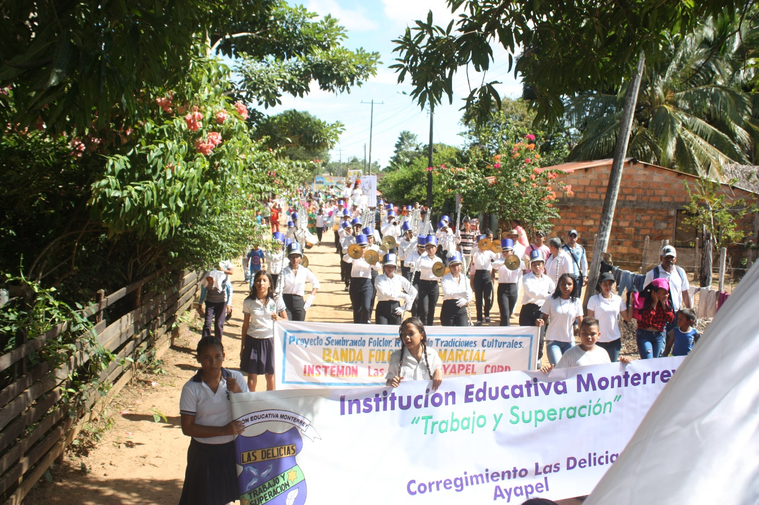

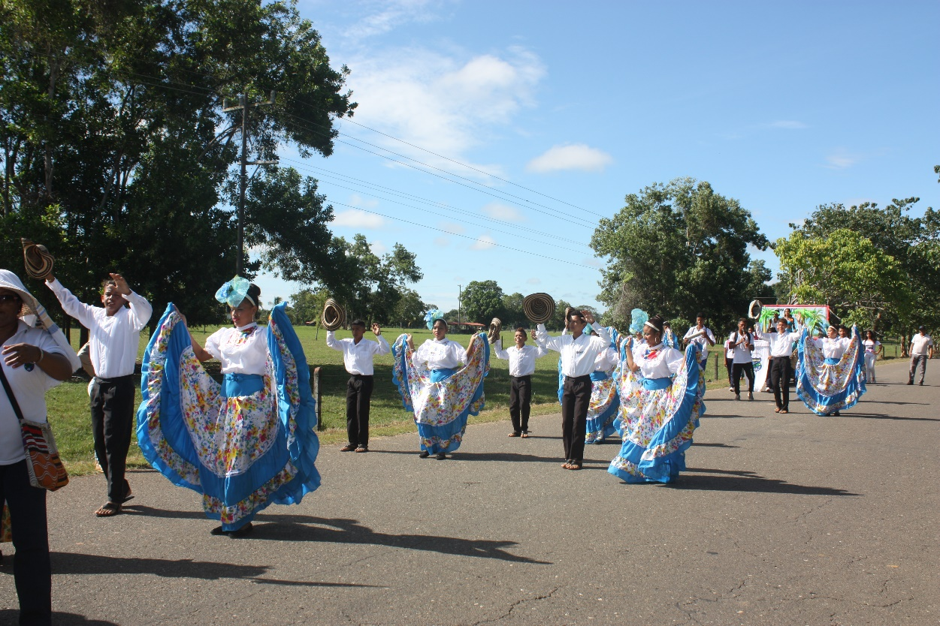

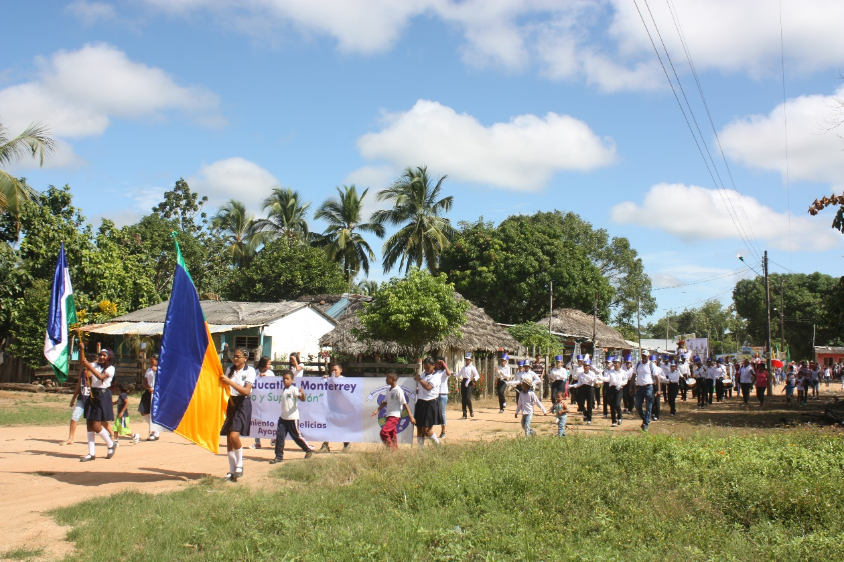

**GRUPO DE LA BANDA MARCIAL**

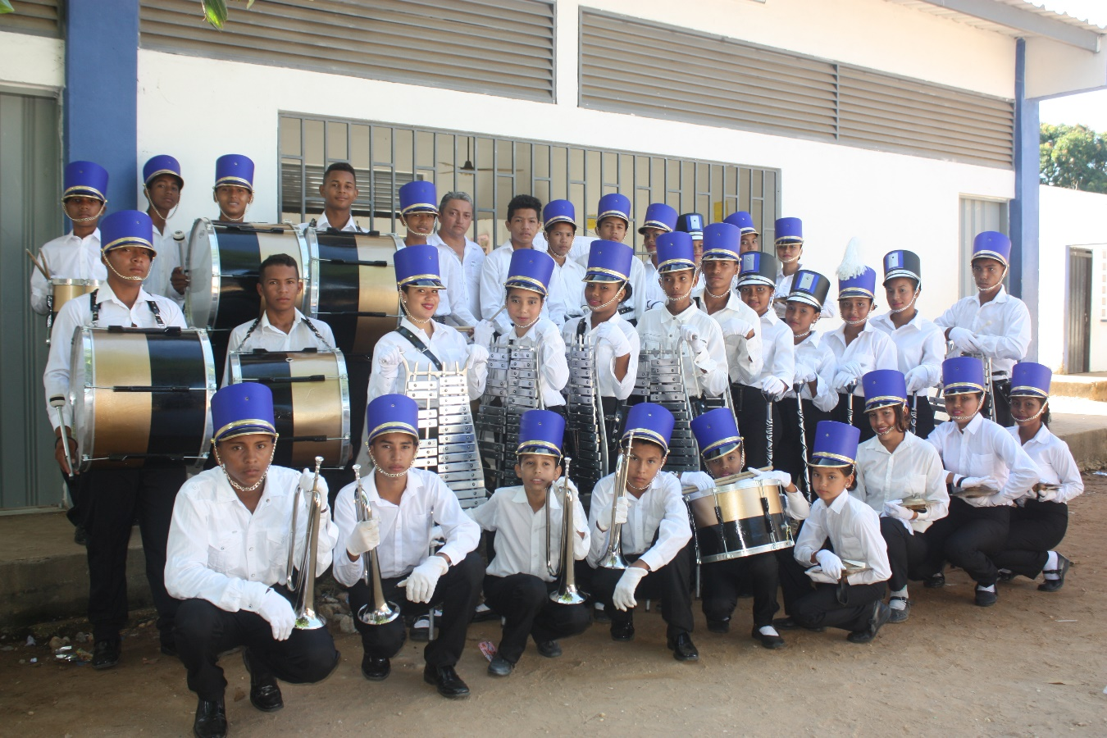

**INSTRUMENTOs DE LA BANDA MARCIAL**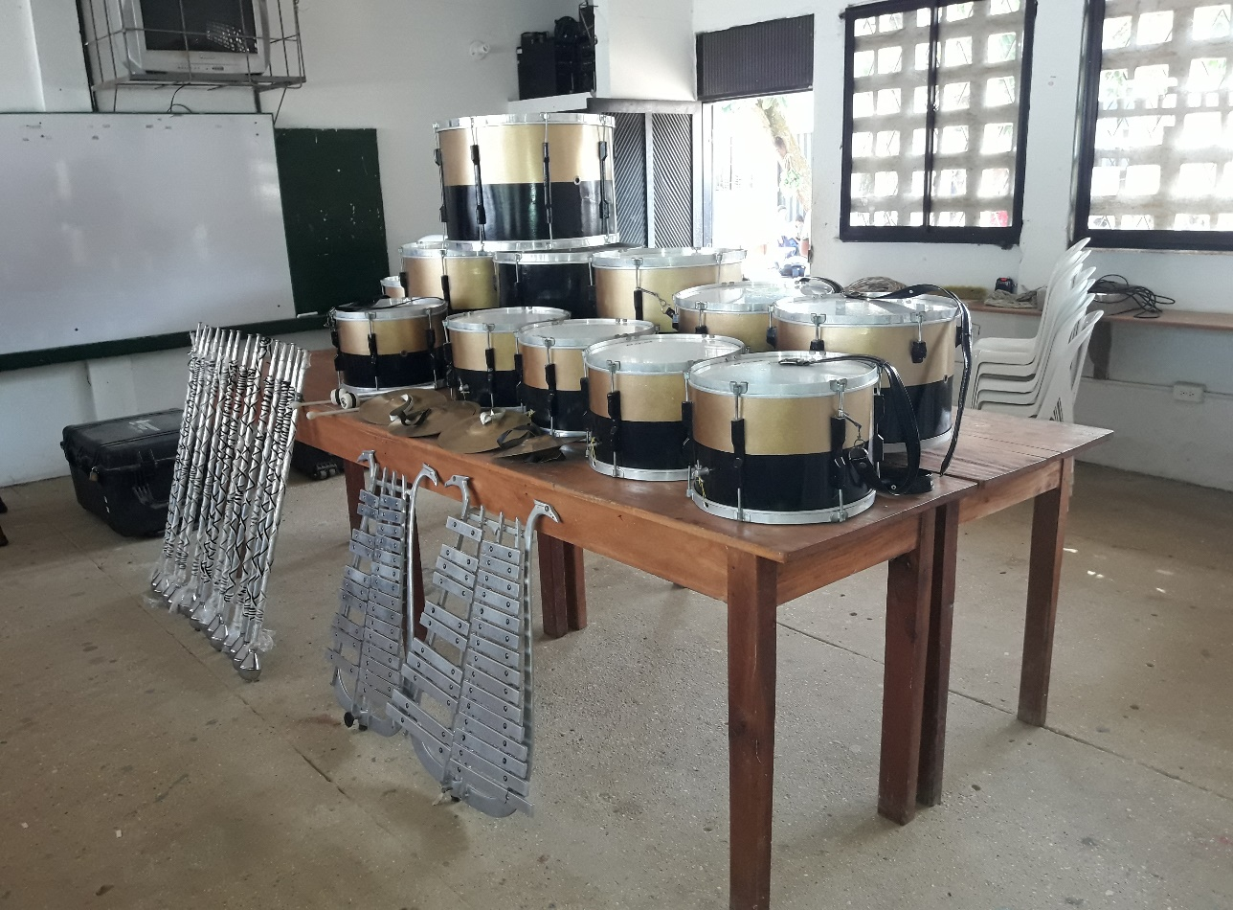

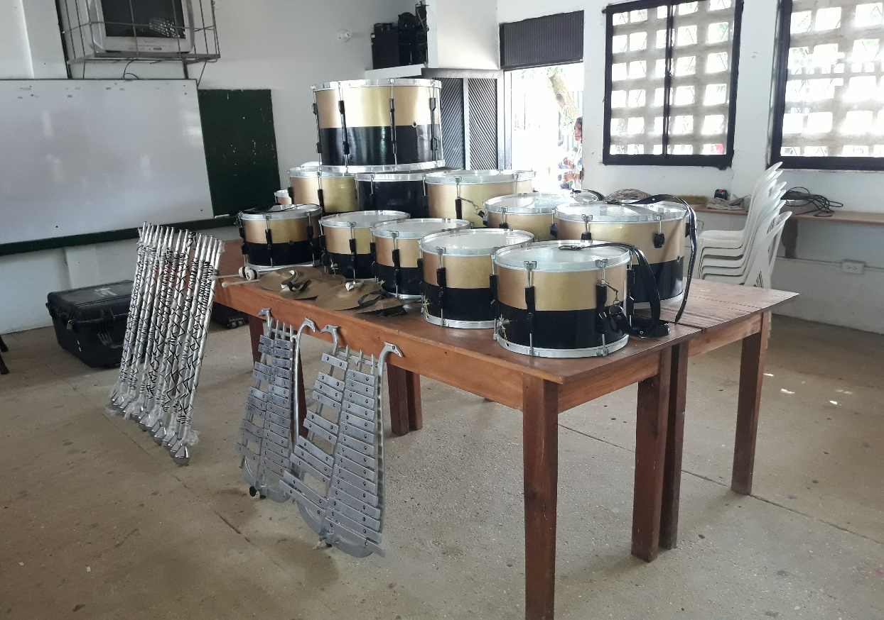

**LANZAMIENTO DEL CAMPAMENTO ECOLOGICO**

**INSTITUCION EDUCATIVA MONTERREY 2017**

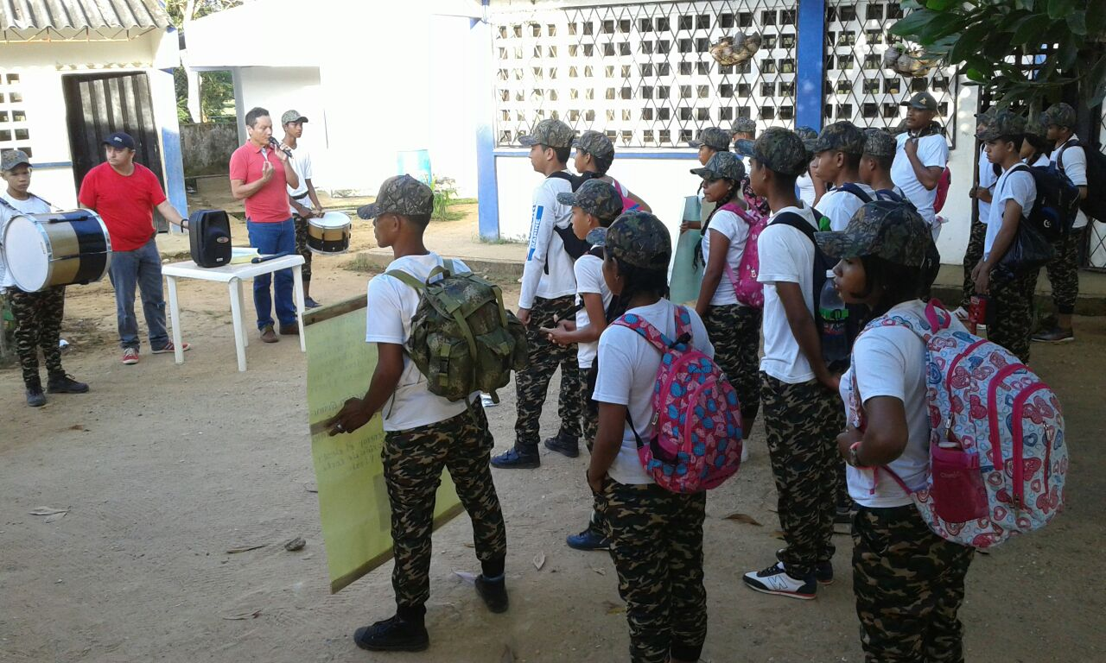

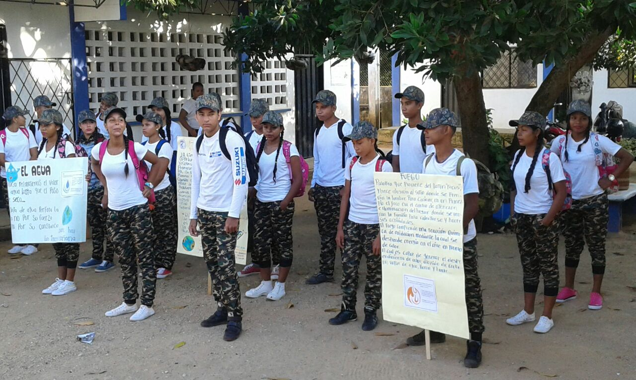

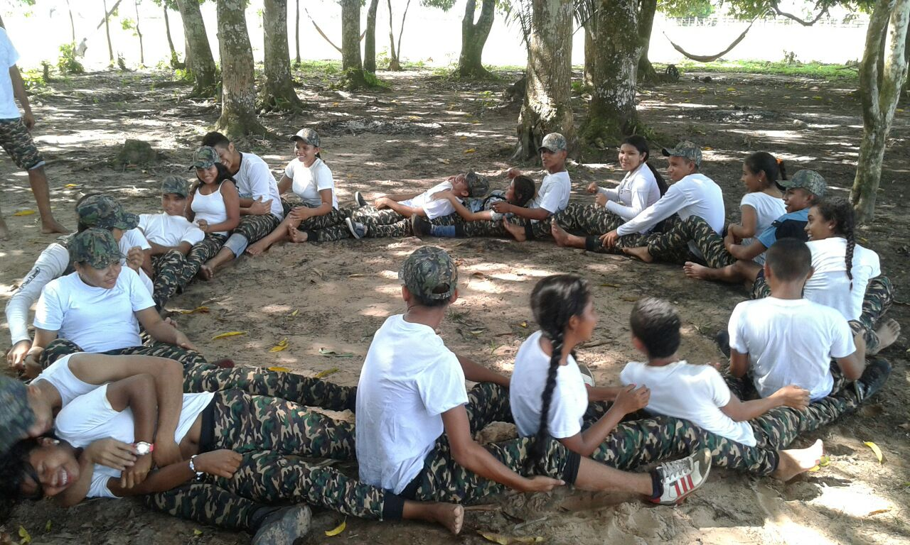

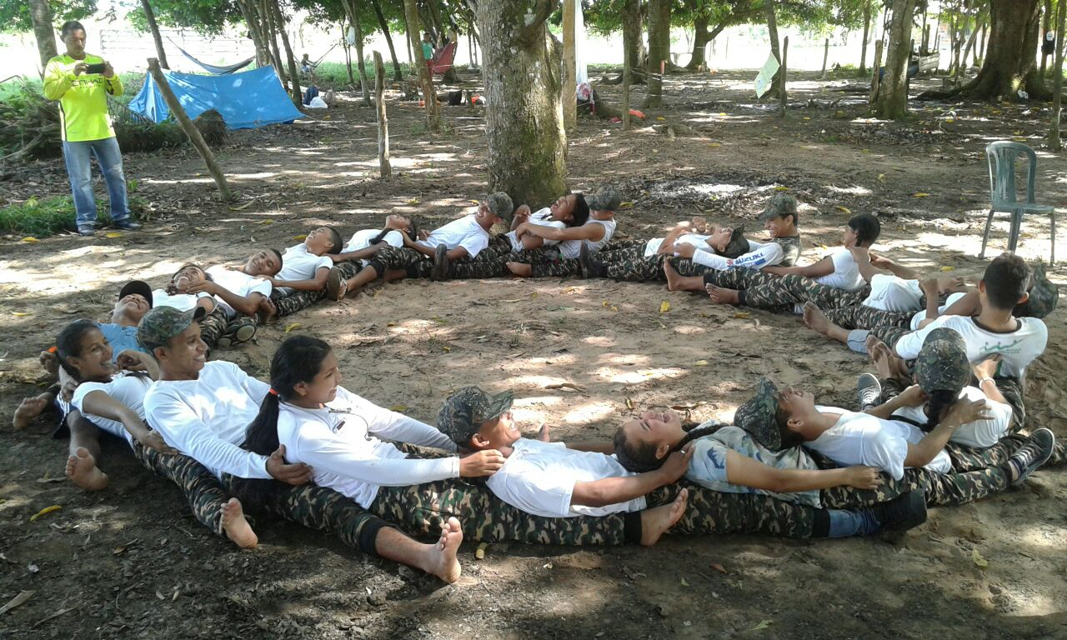

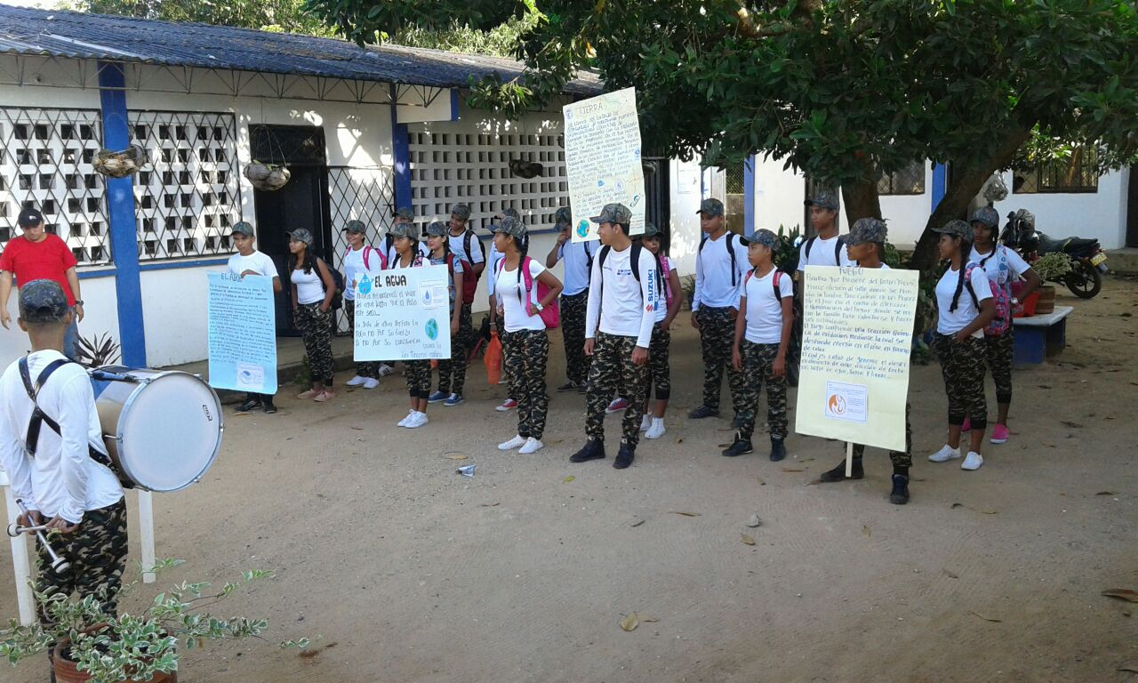

**EQUIPO DE CÓMPUTO DE ÚLTIMA GENERACIÓN PARA SERVICIO DE LA RECTORIA**

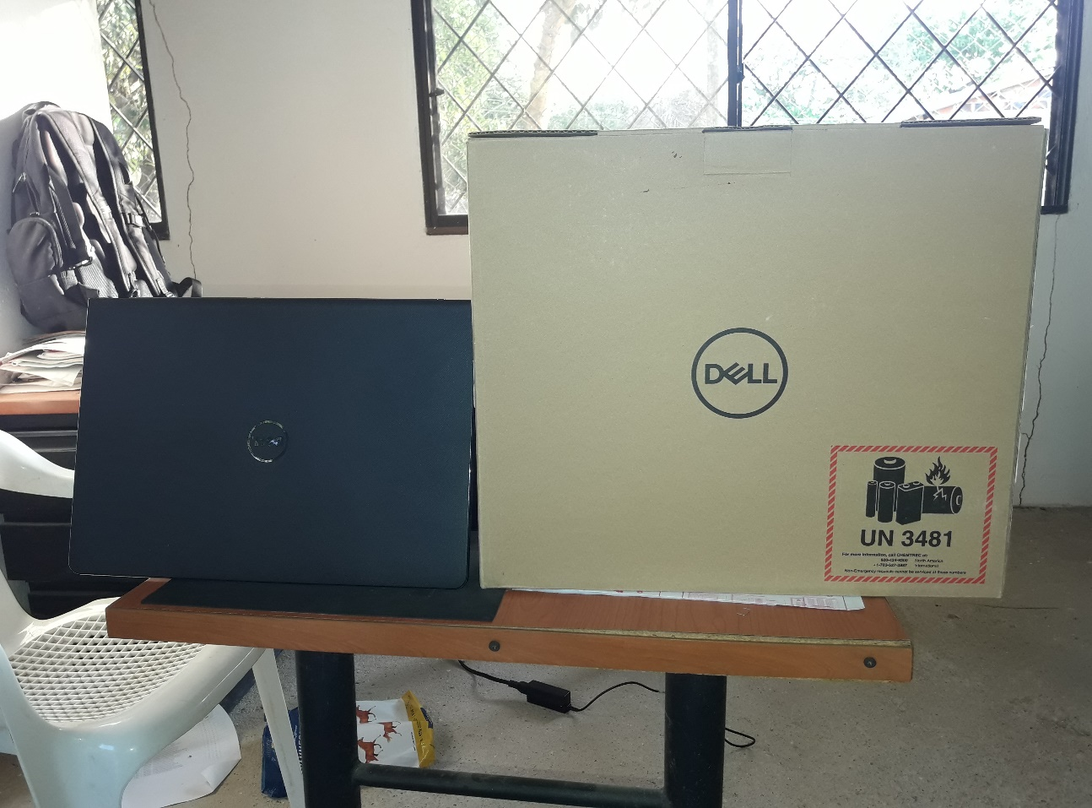



**CEREMONIA DE GRADUACIÓN Y CERTIFICACIÓN AÑO 2017**

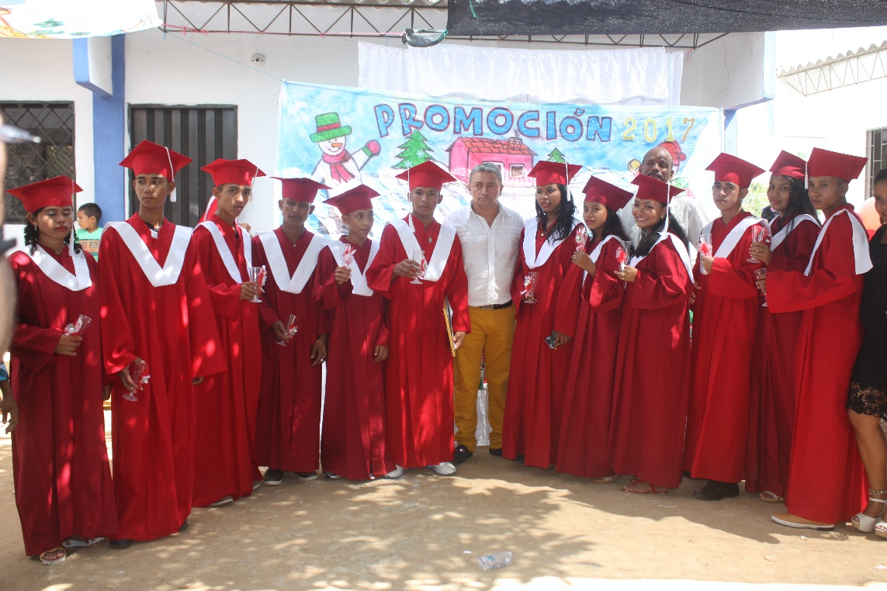

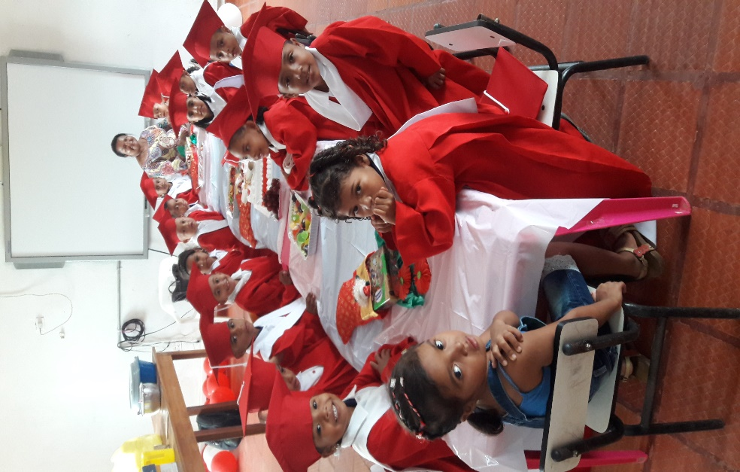

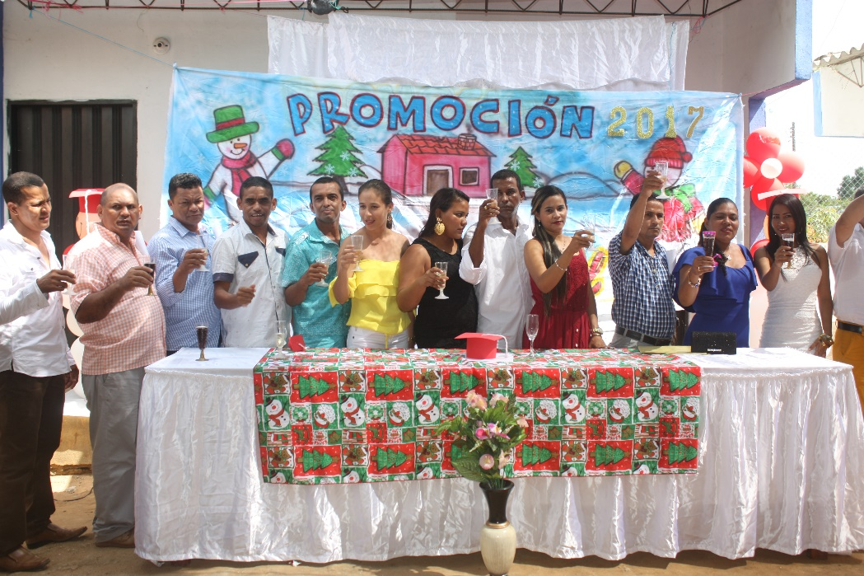

**ACTIVIDADES SOCIALIZACIÓN DEL DIA E**

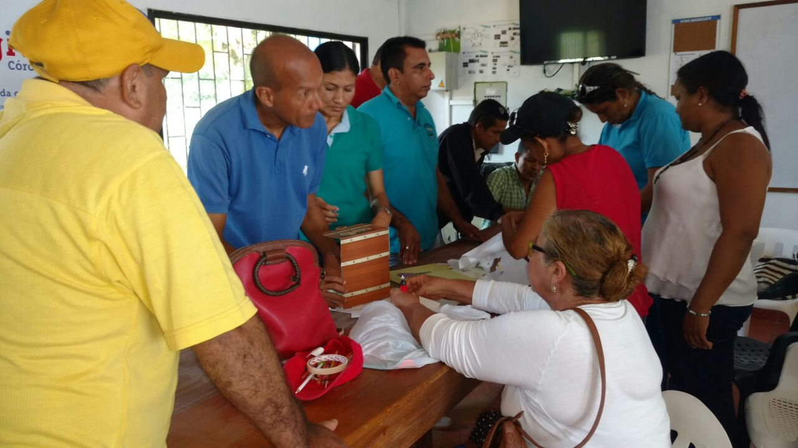

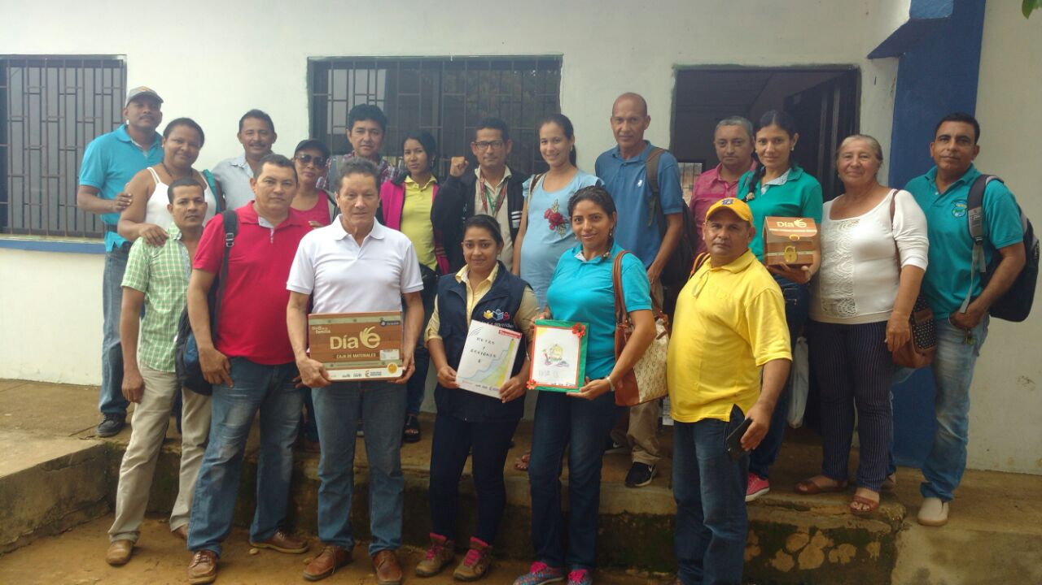

**ALFONSO CERRA MEJIA**

**Rector**